**信号分选总结**

**一、背景**

**二、传统方法**

传统的方法需要有一定的先验信息，用来做模板匹配之类的方法来

去分选出不同发射器发射的信号。

**三、遇到的问题**

现有方法普遍基于比较理想的假设，即脉冲信号已被完整侦收，信噪比保持在较高水平，然而，实际战场情况远非如此，非理想情况普遍存在，一方面受电磁干扰影响，信噪比不理想；另一方面，电磁环境拥堵严重，高密度雷达脉冲极易导致侦收端脉冲交叠率高、脉冲丢失严重等情况。这些非理想情况导致现有模型实测能力远远低于理论分选能力，极大程度限制了众多模型的实际应用范围。

**四、方法改进**

1. 在面对多发射器的发射时，雷达接收端可能会接收到多个不同的脉冲，并且这些脉冲的叠加程度各不相同。此外，雷达发射信号的脉冲宽度会根据任务的具体需求而变化。传统的卷积方法通常无法适应这种信号参数的变化。而可变卷积的优势在于，它能够根据不同脉冲的复杂程度自动调整卷积范围，进而有效提取不同发射器所发射脉冲的独特特征，为脉冲分选任务提供更精准的支持。

2. 设计了一个更轻量化且性能更优秀的模型，不仅能够高效完成脉冲分选任务，还具备辐射源数量识别以及不同辐射源发射脉冲数量统计的功能。这个模型在提升处理能力的同时，进一步扩展了应用场景的识别与分析能力。

**DMUnet 模型**:

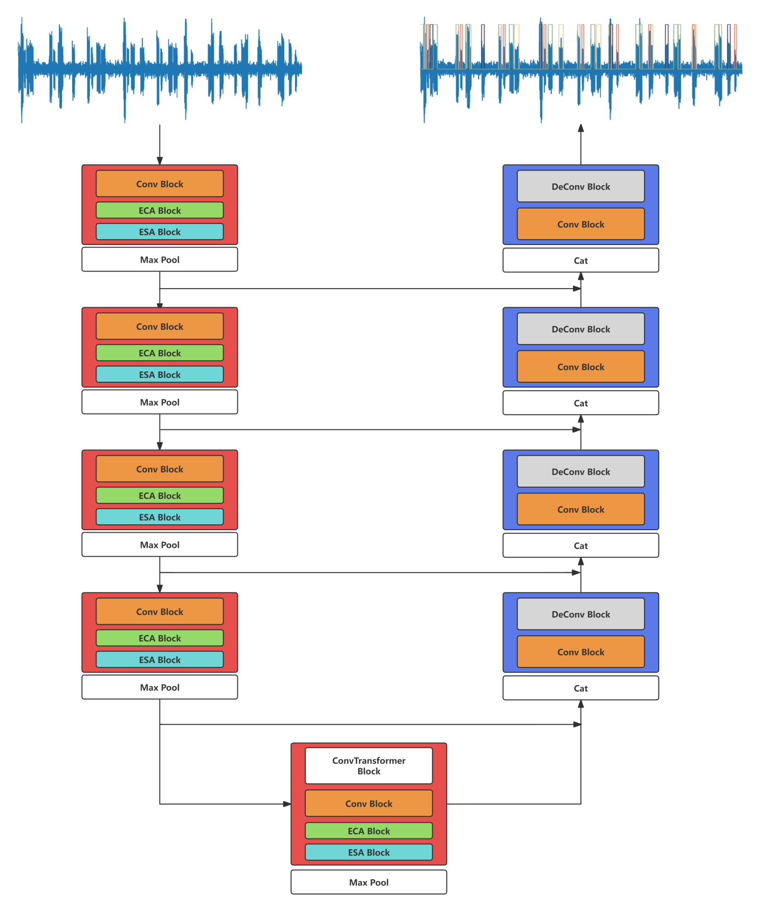

**详细模块：**

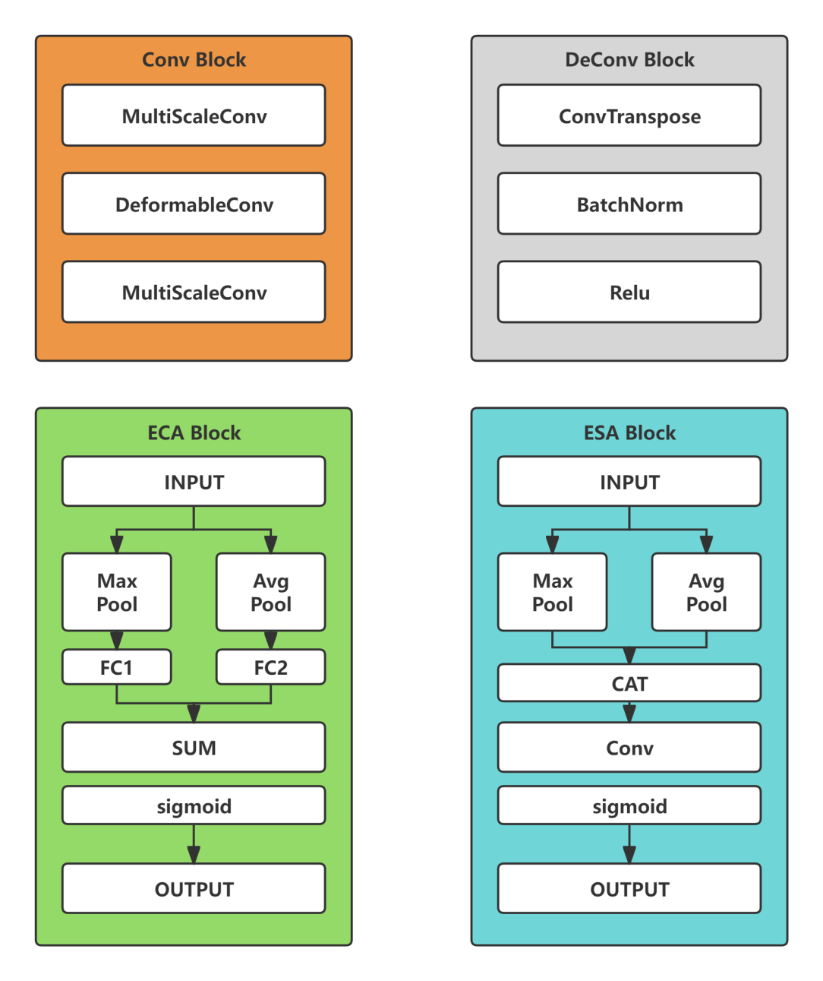

**可变卷积**

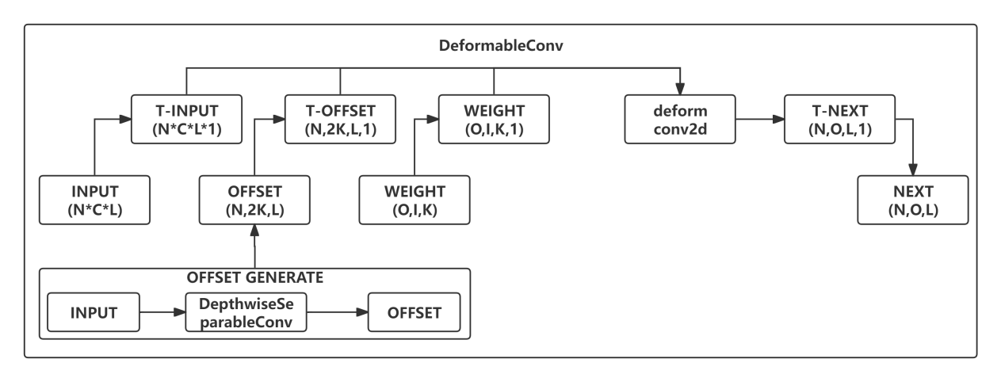

**Transformer**

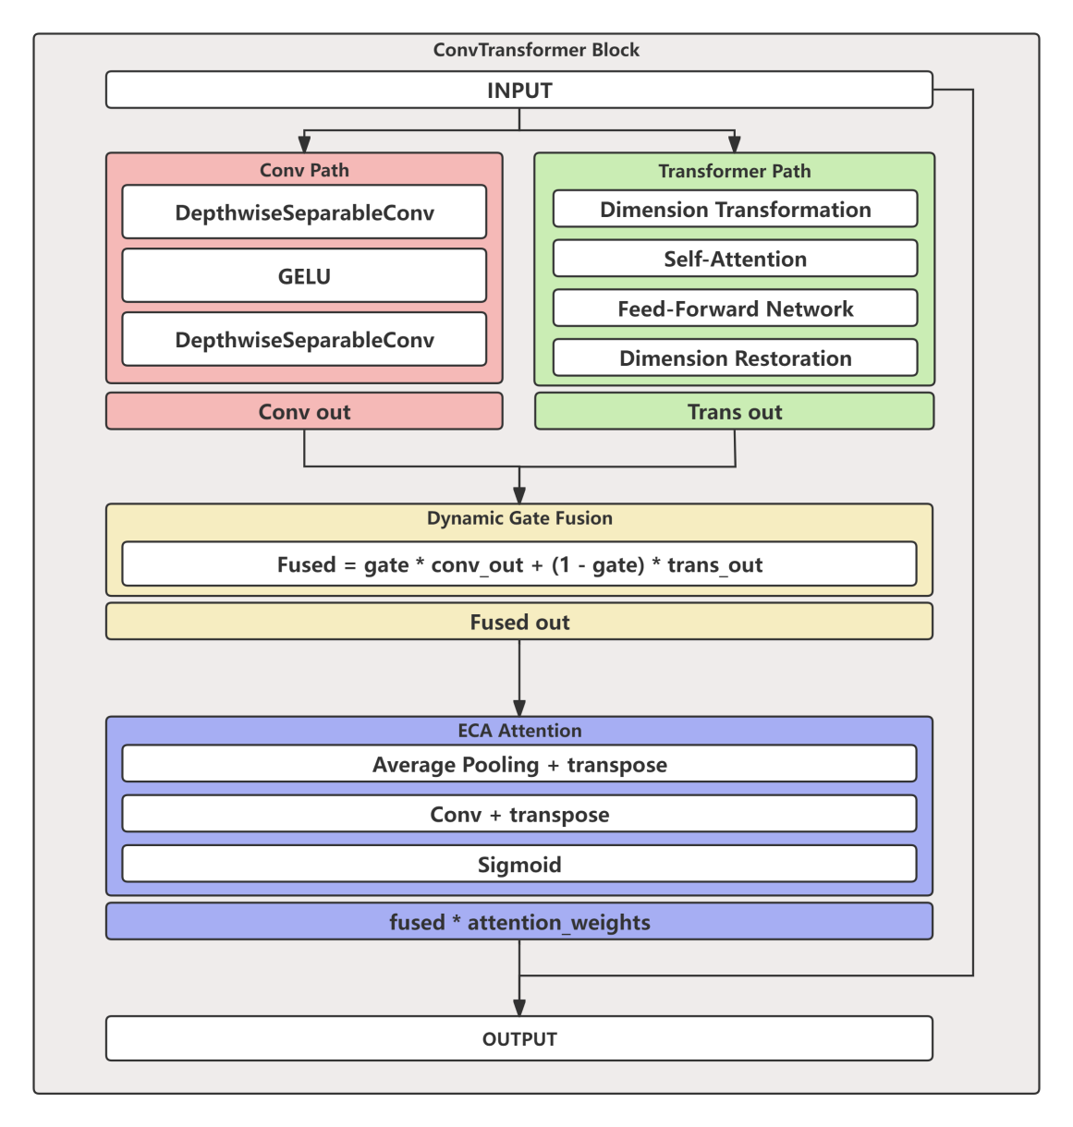

**多尺度卷积**

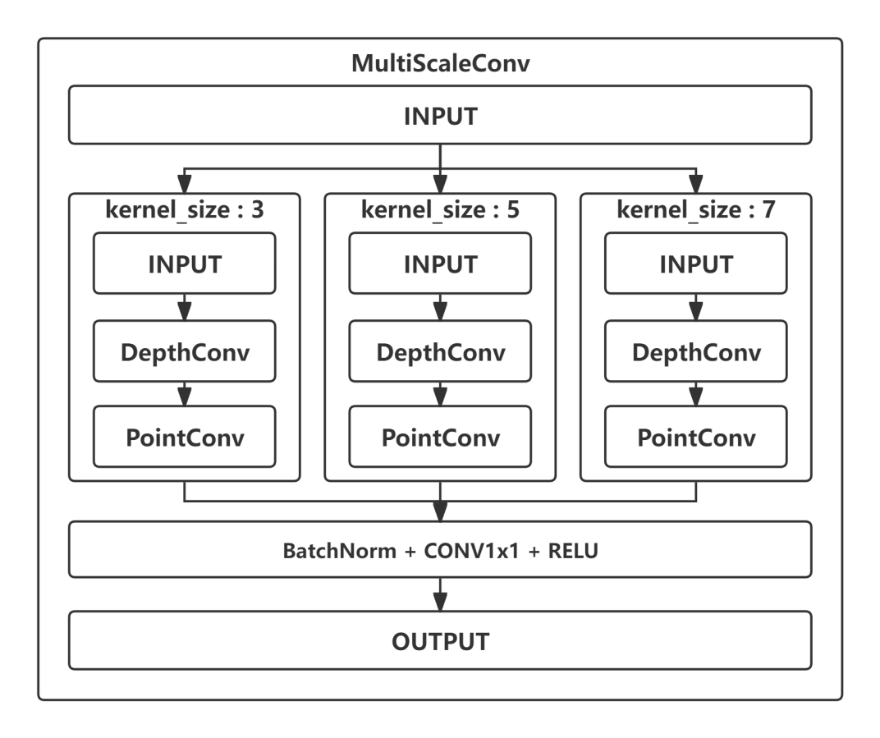

1. **详细实验结果：**

CNN擅长捕捉**局部特征**和**平移不变性**，但在长距离依赖建模上效率较低，Transformer通过自注意力机制擅长捕捉**全局上下文**，但需要更多计算资源且对局部细节不敏感，为了得到更好的性能，在最后下采样最后一层应用Transformer。

然后再通过深度可分离卷积和多尺度卷积来降低整个训练过程的参数量和浮点运算次数。

在整个模型参数量和浮点运算次数减半的情况下，训练得到的模型具有比 CAUNet 更好的性能，相似性（SIM）稍稍提高，而最能展现分选精度的交并比（IOU）性能大幅提升，目前已经达到百分之95以上，最好百分之97。

1. **模型性能与郑烨对比**

不同发射器对比 SNR = 20 db

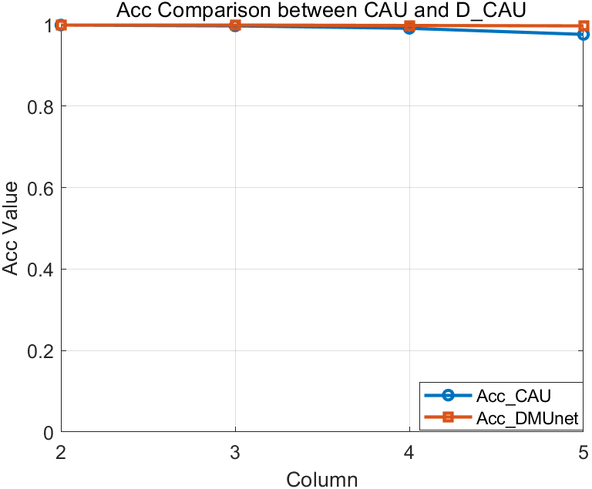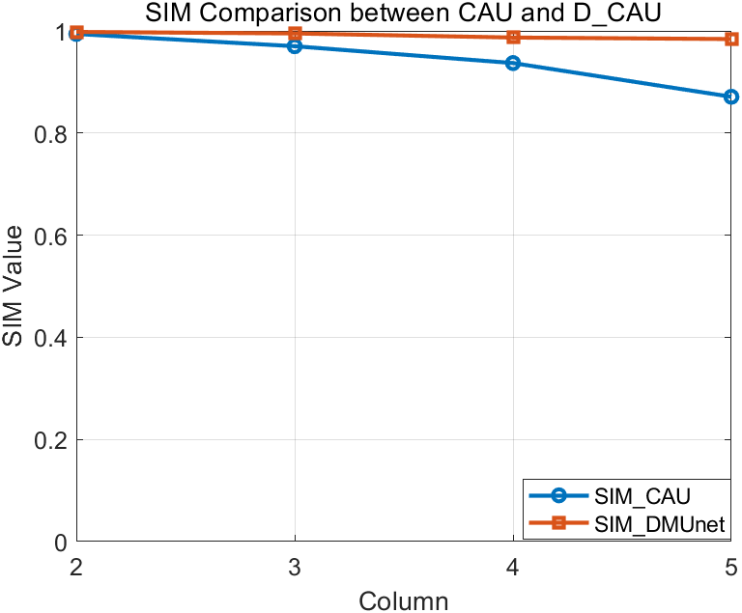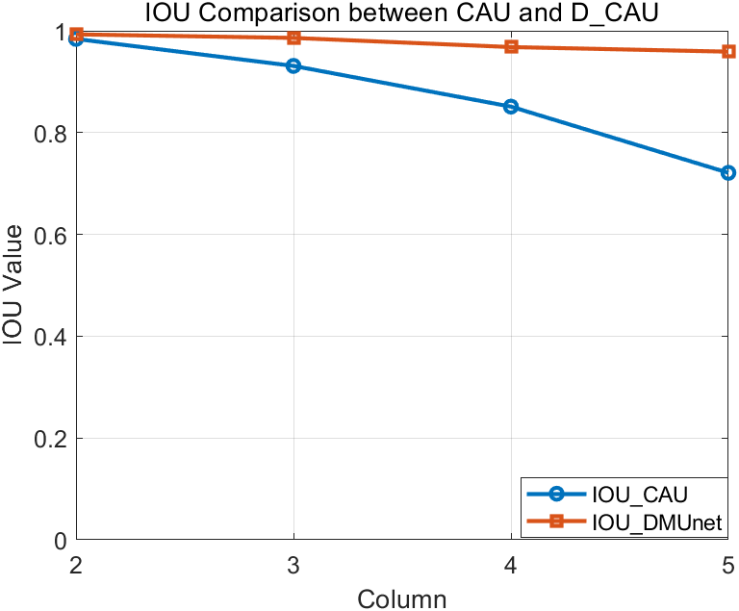

不同模型对比

SNR = 20 db

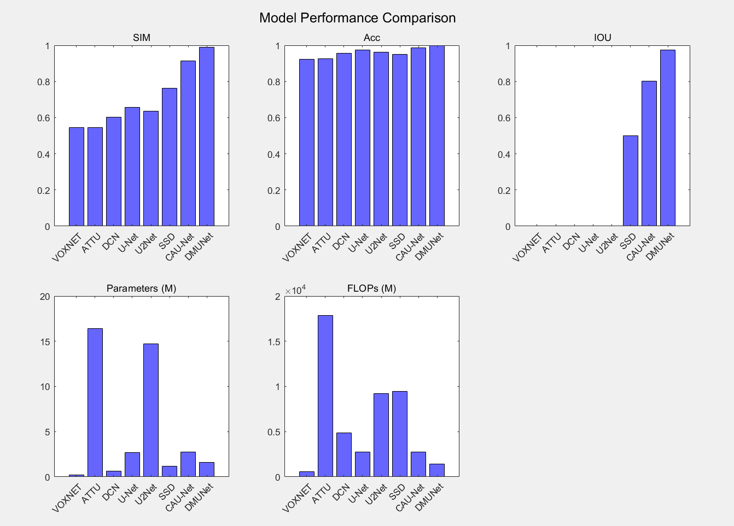

不同信噪比对比

右边郑烨论文图

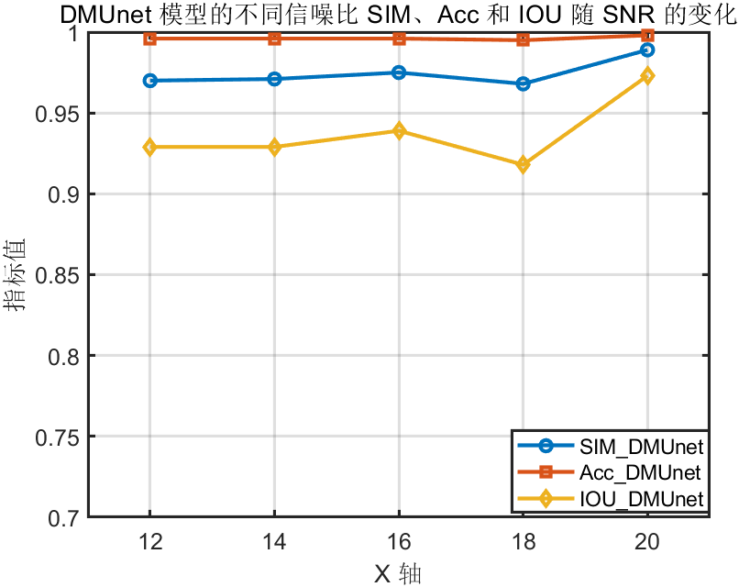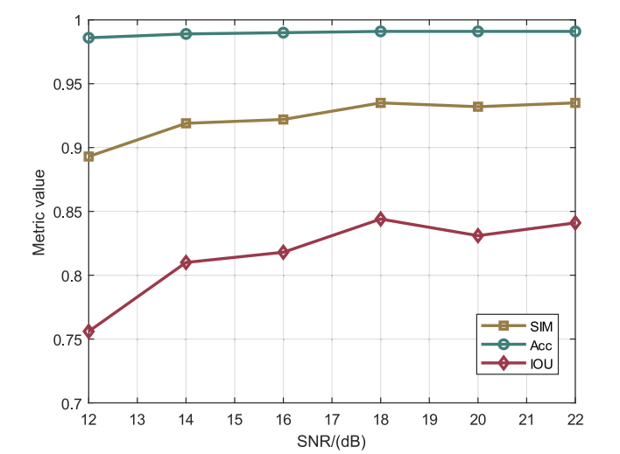

基本上IOU都在百分之93之上

1. **识别性能**

**Count Accuracy：**要求预测数量必须完全等于真实数量才会被判定为正确

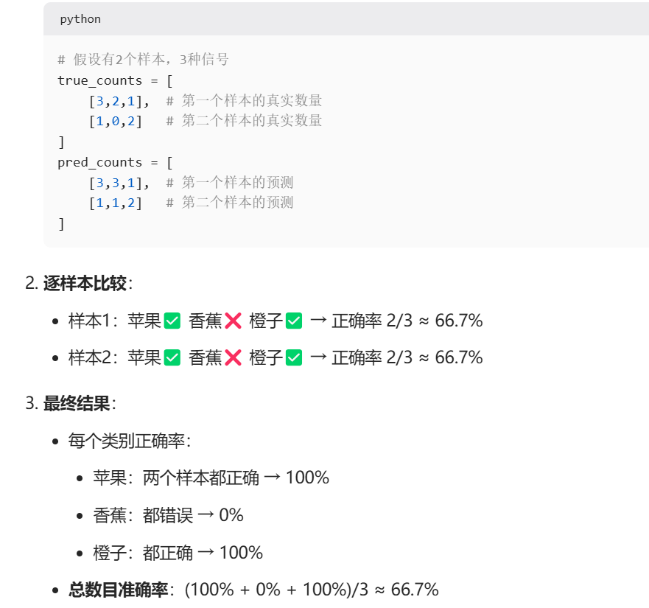

**Mean Error:** 预测值与实际值的差值

相比于Mean Error而言Count Accuracy更为严苛，Count Accuracy的指标性能也体现了能否更为细致化区分信号重叠这种情况下模型的预测数量的能力，消融实验也证明了其可变卷积对于处理信号堆叠，具有更强的分选能力，也证明了其有效性

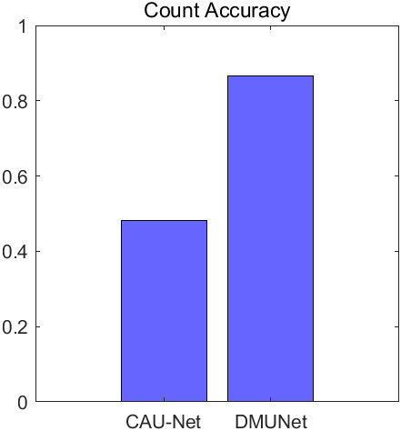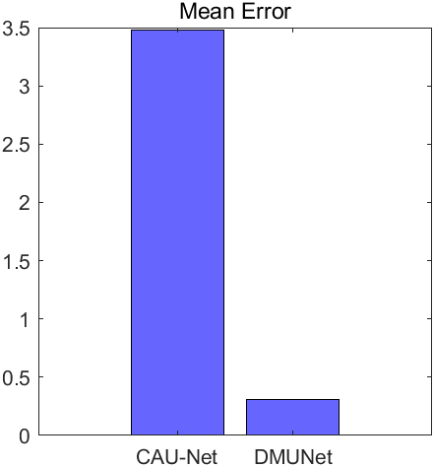

1. **消融实验**

分别为去掉可变卷积和去掉Transformer模块

共用10个不同的数据，跑了十次实验

实线为单次实验结果，虚线为平均结果，黄色为不去掉任何模块的模型，蓝色为去掉Transformer模块,绿色为去掉可变卷积

ACC 99 - 100



IOU 90 - 100



SIM 96 - 100



Count Accuracy 60 - 100



Mean Error（越小越好） 0 - 2



**补：**

可变卷积可视化

普通

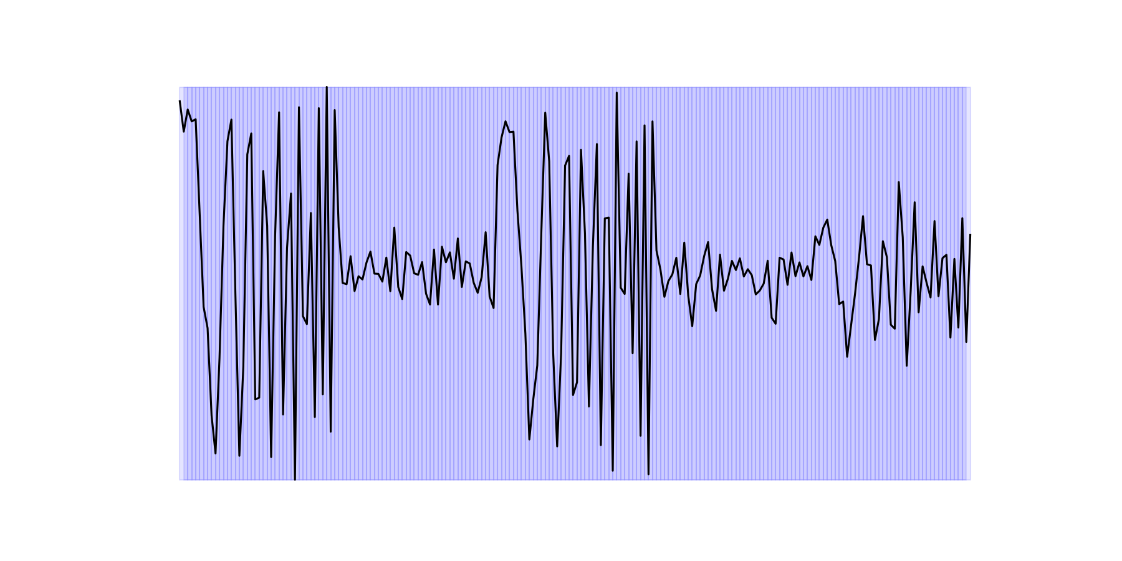

可变

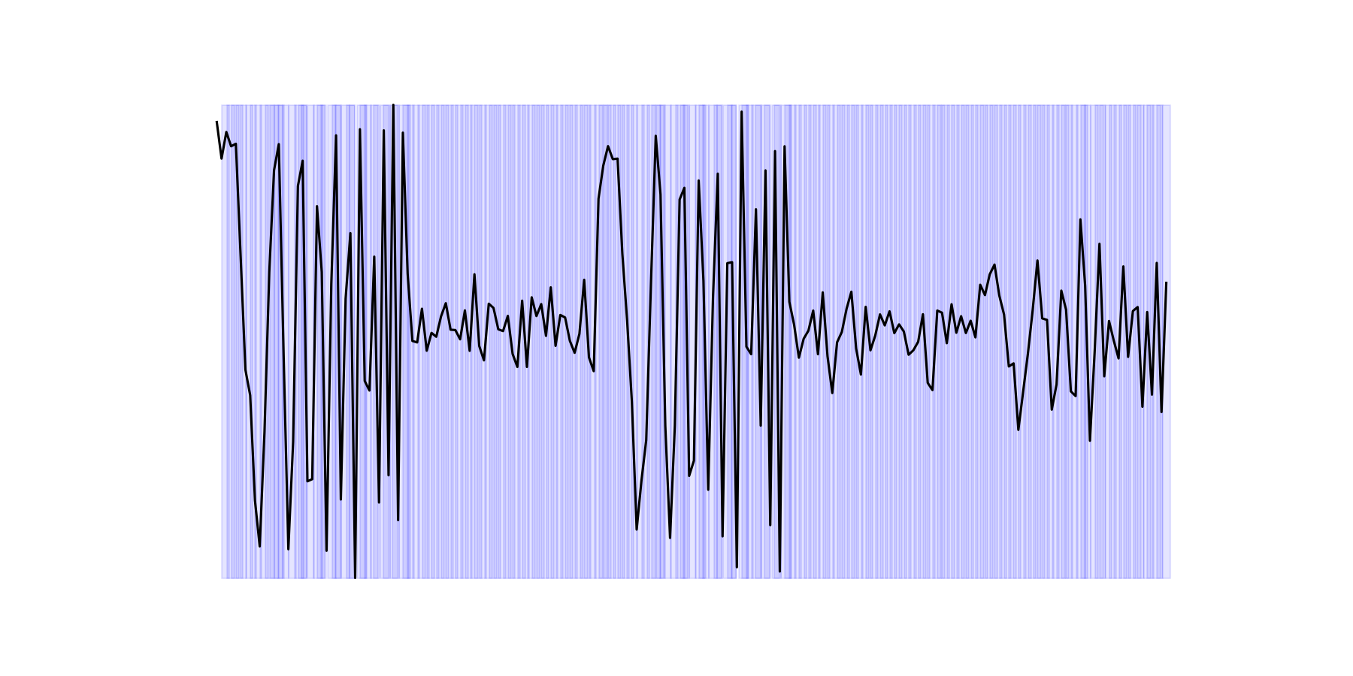

偏移量分布图

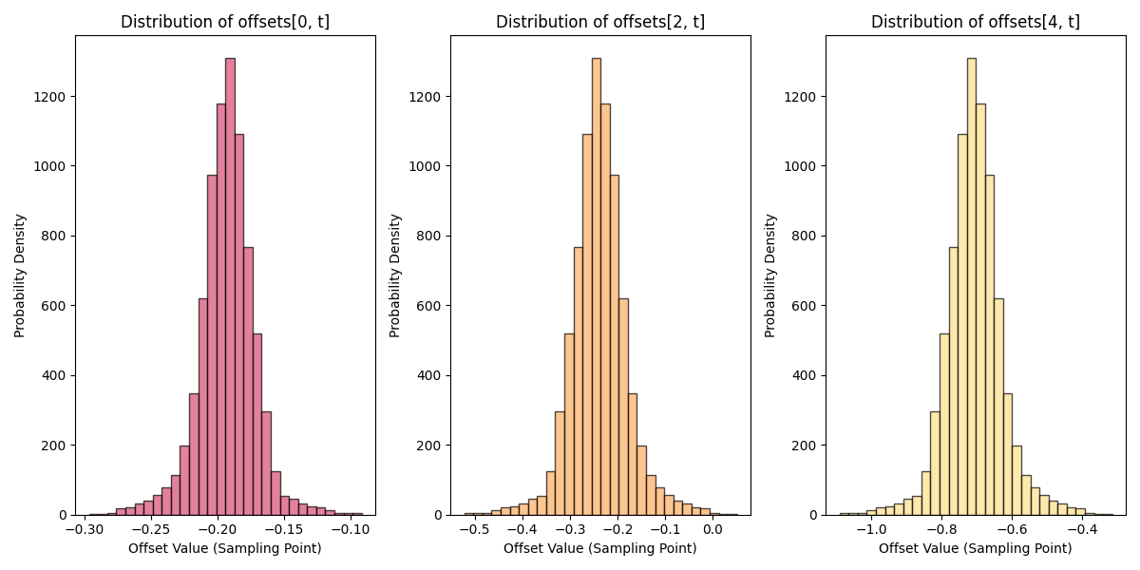

数量统计错误直方图：

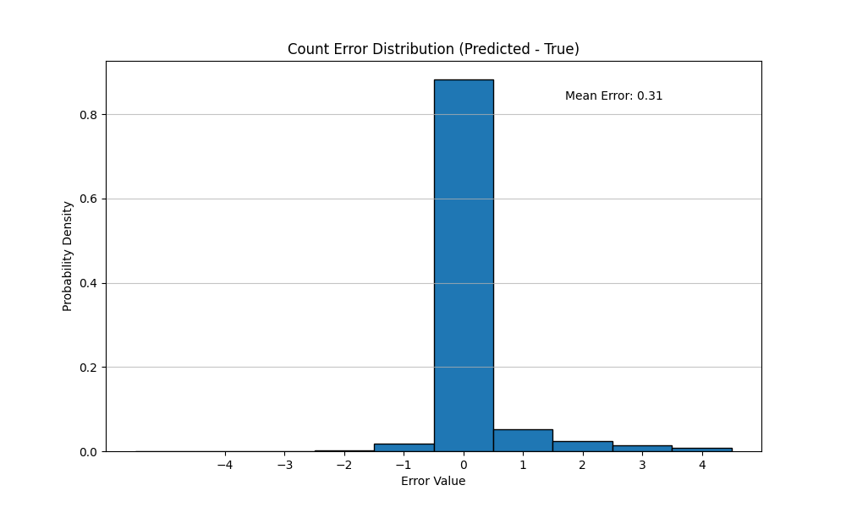

**关于辐射源发射的脉冲数目识别**

我并没有改模型来实现对于接收到的脉冲的数目的识别，改完模型之后的大小和性能还不如这个版本，我通过让输出detch不同发射器的单独信号，然后对其做二值化，这样通过判断联通区域来做数目统计。